GA11b_3

Datum: ……………………….….…………..…………….. Name: …………………….…

Geometrie: Sich auf einer Karte zurechtfinden

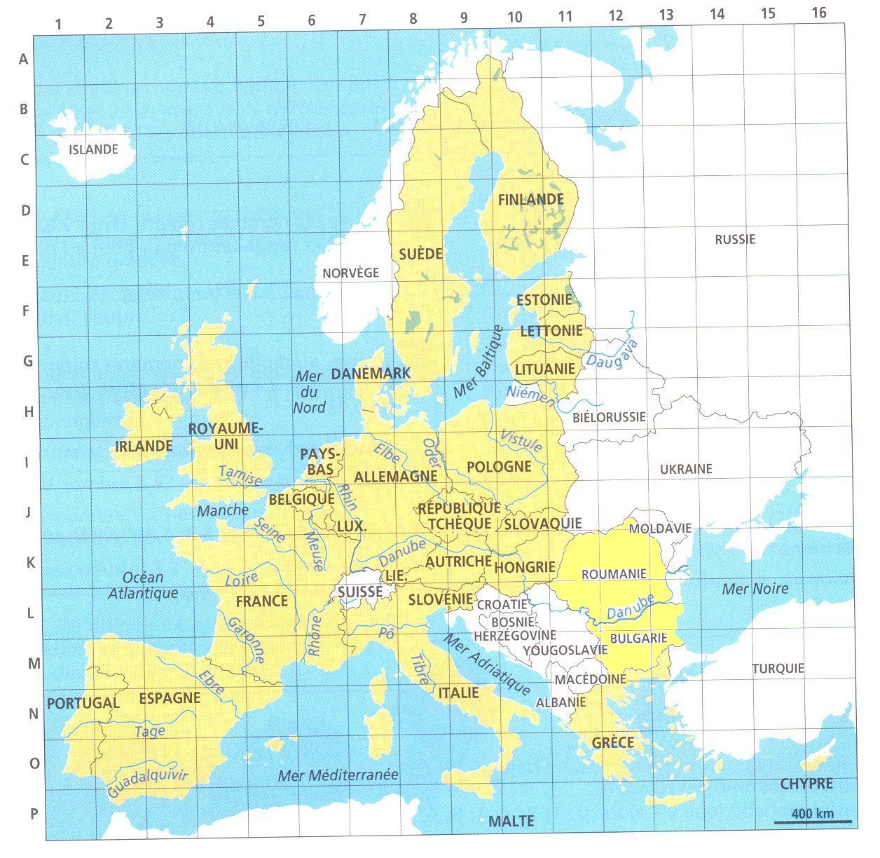

Beantworte die Fragen!

Meine Quelle liegt in J10 und ich münde in H9 ins Meer... Wer bin ich? ..............................................................
Ich bin ein Fluss in Italien. Ich münde in N8 ins Meer... Wer bin ich? ..............................................................
Ich bin kein französischer Fluss. Ich münde in J5 in den Ärmelkanal... Wer bin ich? .................................................
In welchen Kästchen liegt Korsika? ........................................................................................
In welchen Kästchen liegt Estland? ........................................................................................
Gehört A10 zu Norwegen? ........................................................................................
In welchen Kästchen verläuft die Grenze zwischen Portugal und Spanien? ..............................................................
Geometrie: Sich auf einer Karte zurechtfinden LEHRERBLATT

La version couleur de la carte peut être projetée pendant l’activité ou lors de la correction. Elle permet de clairement situer les cours des fleuves qui y ont été repassés en bleu.

Beantworte die Fragen!

Meine Quelle liegt in J10 und ich münde in H9 ins Meer... Wer bin ich? Ich bin die Weichsel (Vistule).
Ich bin ein Fluss in Italien. Ich münde in N8 ins Meer... Wer bin ich? Ich bin der Tiber.
Ich bin kein französischer Fluss. Ich münde in J5 in den Ärmelkanal... Wer bin ich? Ich bin die Thames.
In welchen Kästchen liegt Korsika? In M7 und N7.
In welchen Kästchen liegt Estland? In E11, F11 und F10.
Gehört A10 zu Norwegen? Ja.
In welchen Kästchen verläuft die Grenze zwischen Portugal und Spanien? In M1, M2, N2, 02 und 01.

